НАЦІОНАЛЬНИЙ ТЕХНІЧНИЙ УНІВЕРСИТЕТ УКРАЇНИ

«КПІ ім. Ігоря Сікорського»

ФАКУЛЬТЕТ ПРИКЛАДНОЇ МАТЕМАТИКИ

Кафедра програмного забезпечення комп’ютерних систем

ЛАБОРАТОРНА РОБОТА №5

з дисципліни

«Об’єктно-орієнтоване програмування»

ТЕМА: “Реалізація складних поведінкових шаблонів проектування”

Підготував: студент групи КП-52

Сорочинський Владислав Володимирович

Перевірила:

Заболотня Тетяна Миколаївна

Київ 2017

**Мета роботи**

Ознайомлення з основними характеристиками шаблонів «Ланцюжок обов’язків», «Команда» та «Посередник», запам’ятовування поширених ситуацій, коли використання цих шаблонів є доцільним, набуття вмінь та навичок реалізації шаблонів під час створення програмного коду

**Постановка задачі**

Варіант 17

1. Вікно для здійснення перекладу тексту з однієї мови на іншу має текстове поле для введення вихідного тексту, combobox для вибору мови, на яку необхідно робити переклад, та кнопку «Перекласти». В залежності від того, яка мова вибрана на формі, при натисненні на кнопку підключається потрібний модуль перекладу, який і здійснює переклад тексту. За допомогою шаблону проектування реалізувати описану форму перекладу.

Був обраний шаблон “Команда”, бо маємо команду (переклад), яку можуть виконувати різні модулі в залежності від значення параметру (мови перекладу).

1. Диспетчерська вежа в аеропорті. Пілоти літаків, які вилітають або приземляються, спілкуються з диспетчерами, а не один з одним, щодо своїх дій з управління літаком. Дозвіл на виліт та приземлення видає вежа. За допомогою шаблона проектування реалізувати механізм взаємодії пілотів з диспетчерами аеропорту.

Був обраний шаблон “Посередник”, бо маємо посередника (диспетчерську вежу) між об’єктами (пілотами та диспетчерами).

.

Реалізації завдань можна переглянути за посиланням у гіт-репозиторії

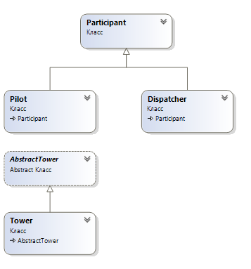https://github.com/SorochynskyiVladyslav/CoursesRepository

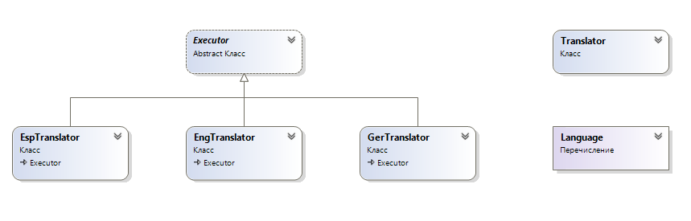

**Висновки**

Отже, ми ознайомились із основними характеристиками шаблонів «Команда», «Посередник» та «Ланцюжок обов’язків», запам’ятали поширені ситуації, коли використання цих шаблонів є доцільним, набули вмінь та навичок реалізації шаблонів під час створення програмного коду.